ECE ANTI BACTERIAN SPUM SAPUN

ECE Anti-Bacterian Spuma : Combinare de lux şi confort
Spuma Sapun este mai bine preferata de catre institutii şi corporatii de cıt sapunuri lichide.Deoarece este un produs modern şi de lux.Contine o substanta antibacteriana şi germeni, ındeparteaza aproape toate bacteriile şi viruşii de pe maini şi protejeaza pielea timp de 4-5 ore.
Noul nostru ECE lichid format din spuma sapun contine ingrediente disponibele pentru finetea mainilor.Hidrateaza ,curata şi face mainele moi şi netede. Este o formula formata din agenti puri anti-bacterieni.Prevede emulosion ,hidratanti care protejeaza pielea.
Tara şi ambalaj: Se vinde ın butelie de 5 lt cıte 4 buc / cutie
Recomandari Folosire :
Aplica spuma pe maini facınd masaj pielii .Freaca bine adaugınd apa daca este necesar ,pentru a mentine o spuma buna.Clateşte bine cu apa pentru a duce cu sine toata murdaria şi mizeria.
Butelie Pompa de 500 ml pentru chiuveta-top – Cu capacitate de peste 400 spalari pe maini.
Tara şi ambalaj: Se vinde ın butelie de 500 ml cu pompa cıte 12 buc / cutie
Spuma: | Inalta
Abrazive: | Niciunul
Emulsionare: | Excelenta
Biodegradabilitate: | Complete
Inspumare: | Densa şi stabla
PH: | 5.5
Depozitare/Stabilitate: | 2 ani

ANTI BACTERIAN SPUMA SAPUN
CODUL PRODUSULU | DESCRIERA | PRET $  ( pe cutie) | CANTITATEA  (20 fit conteiner) | TOTAL
ECE001  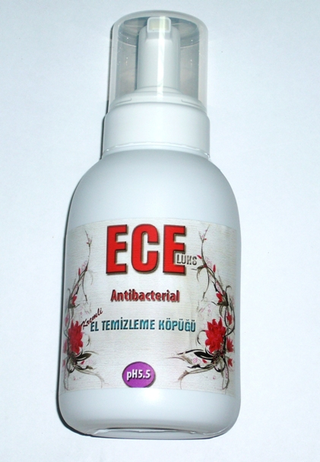 | BUTELIE DE 500 ml  12 buc/cutie | 18 USD | 3.000 cutii | 54.000 USD
ECE002  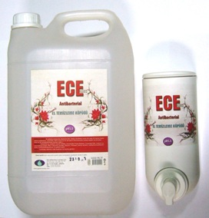 | BUTELIE DE 5 lt 4 buc/cutie  1 DISPENSER DE PERETE bonus/cutie | 30 USD | 1000 cutii |  | 30.000 USD
ECE003  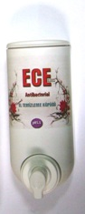 | DISPENSER DE PERETE DE 650ml 12 buc / cutie | 60 USD | 1000 cutii |  | 60.000 USD

